1 - Installer et configurer 3CX

1.3 - Règles de transfert & statuts.

**Introduction**

La fonctionnalité de transfert d’appel et la possibilité de définir votre statut sont deux fonctions très liées. La présence / statut vous permet de voir la présence de vos collègues et de savoir instantanément si un collègue est disponible, occupé ou absent, avant d’effectuer le transfert.

De plus, votre propre présence / statut est lié aux règles de transferts. Le transfert d’appel vous permet de transférer automatiquement un appel vers votre messagerie vocale, vers une autre extension, vers un numéro externe, votre portable, ou d’envoyer un signal occupé, en fonction de votre statut actuel et du moment.

Astuce :

Vous pouvez configurer votre client pour qu’il change de statut automatiquement, passant de **“Disponible”** à un autre statut en fonction de vos heures de travail. Votre administrateur peut configurer cette option.

Astuce 2 :

Vous pouvez aussi définir un statut pour un temps particulier, par exemple une heure, et ce statut retourne à celui par défaut une fois le délai écoulé. Par exemple si vous planifiez d’aller déjeuner pendant une heure et vous ne voulez pas être dérangé, sélectionnez simplement un **“statut temporaire”**, sélectionnez Absent et spécifiez 60 minutes.

**Configurer votre statut**

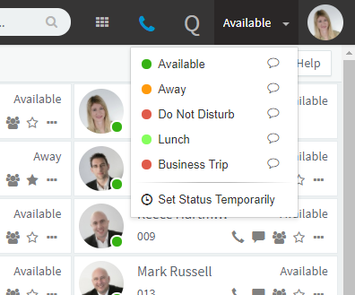

Pour configurer votre statut :

1. Dans le client web, sélectionnez le statut depuis le menu déroulant dans le coin à droite.
2. Dans les clients Windows, Mac, iOS, vous pouvez cliquer ou sur votre statut actuel.
3. Vous pouvez choisir entre 5 statuts présélectionnés. Vous pouvez aussi associer un message optionnel à votre statut.
4. Vous pouvez choisir de configurer un statut temporaire pour un laps de temps déterminé, en utilisant l’option **“définir un statut temporaire”.**

Il est aussi possible de définir un message d’accueil de la messagerie vocale pour des statuts spécifiques.

**Configurer les règles de transfert d’appel**

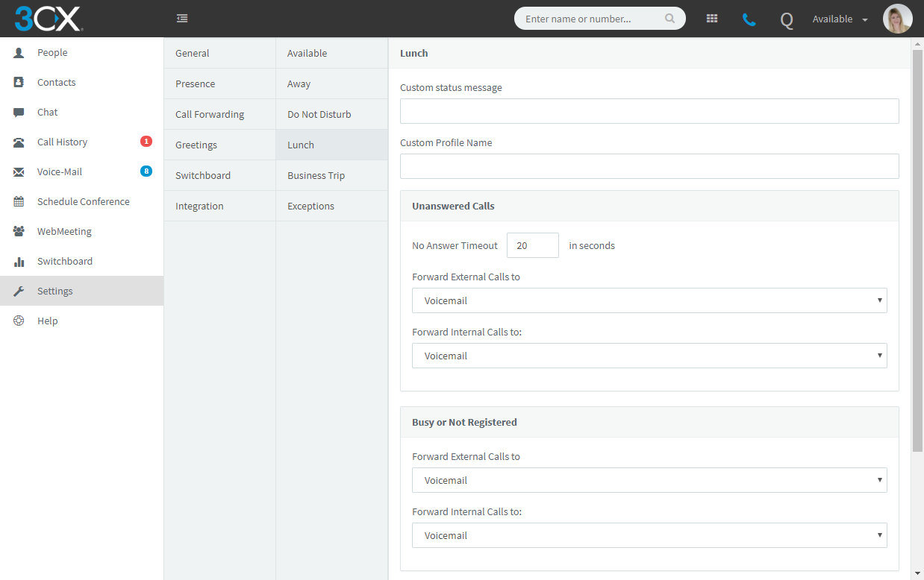

1. Dans le client web, allez vers **“Paramètres > Transfert d’appel”**.
2. Depuis la liste, sélectionnez le statut pour accéder aux règles de transfert.
3. Entrez un message personnalisé pour ce statut, par exemple **“Parti déjeuner”**, votre statut apparaîtra ainsi : **“Disponible - parti déjeuner”**.
4. Maintenant spécifiez ce que vous voulez faire avec les appels auxquels vous ne pouvez pas répondre :
   * Délai de non-réponse : Il s’agit du temps en secondes dont vous disposerez pour répondre à l’appel avant que les règles de transfert ne prennent effet.
   * Spécifiez où transférer l’appel :
   * Ma messagerie vocale : Transférer à ma messagerie vocale.
   * Extension : transférer à une autre extension
   * La messagerie vocale d’une extension - transférer à la messagerie vocale de l’extension.
   * Mon Mobile*: Transférer à votre numéro de mobile. Votre numéro de mobile doit être spécifié dans le 3CX Phone System par votre administrateur.
   * Numéro externe : Saisir un numéro externe vers qui transférer les appels.
   * Extension système : Transférer l’appel vers une extension spéciale paramétrée par votre administrateur. Ex : conférence.
   * Envoyer occupé(e) : Envoie une tonalité occupée et déconnecte l’appel.
   * Vous pouvez spécifier des scénarios différents pour les appels internes en utilisant l’option **“Transférer les appels internes à”**.
5. Maintenant, spécifiez où vous voulez transférer les appels si vous êtes déjà au téléphone ou si votre téléphone n’est pas enregistré (pas actif). Les mêmes options que pour les appels non répondus s’appliquent.
6. Si vous définissez votre statut sur Absent ou Voyage d’affaires, vous pouvez spécifier le temps que vous serez absent, pour que 3CX puisse automatiquement retourner au statut Disponible à la fin du laps de temps.
7. Faire sonner aussi sur mon portable - Activer cette fonction permet que l’appels sonne simultanément sur votre numéro de portable.
8. Accepter plusieurs appels - Vous permet de recevoir plusieurs appels, même si vous êtes déjà au téléphone.
9. Vous pouvez renommer le statut **“Voyage d’affaires”** en spécifiant un nouveau nom dans le champ **“nom de profile personnalisé”**.

Note : Quand l’option **“Rebond”** est activée, l’appelé sera notifié quand un appel arrive et aura le choix entre prendre l’appel ou le rediriger vers la messagerie vocale.

**Exceptions aux règles de transferts**

Vous pouvez avoir un certain nombre de numéros prédéfinis qui seront traitées différemment des autres appels (max. 15 exceptions par extension).

1. Cliquez sur l’icône **“Paramètres”** puis sélectionnez **“Transfert d’appel”**.
2. Cliquez sur **“Exceptions”**.
3. Sélectionnez le bouton Ajouter pour ajouter une nouvelle règle.
4. Dans le champ **“Appels de l’ID d’appelant”**, tapez le numéro pour lequel vous voulez que la règle d’exception soit appliquée.
5. La section **“Reçus pendant”** précise quand vous voulez que cette exception soit appliquée:
   * Tout le temps.
   * Heures de bureau
   * Hors heures de bureau
   * Heures spécifiques : Heures que vous avez spécifié.
   * Heures spécifiques sauf vacances : les heures que vous avez spécifié, sauf vacances ou jours fériés.
   * Hors des heures spécifiques. La règle s’applique quand vous êtes hors des heures spécifiques
   * Hors des heures spécifiques incluant les vacances. La règle s’applique quand vous êtes hors des heures spécifiées, incluant les vacances et jours fériés.
6. Dans le champ **“Transférer à”**, spécifiez ce que vous voulez faire avec l’appel.
7. Appuyez sur **“Ok”** pour retourner à la liste des Règle d’exception. Vous pouvez visualiser votre nouvelle exception configurée dans la liste.
8. Cliquez sur Sauvegarder.

Note : Même si vous avez paramétré une exception, l’appel apparaîtra en tant qu’appel manqué sur votre écran de notifications.

**Paramétrer votre statut de présence automatiquement**

Vous pouvez régler automatiquement votre statut sur **“Ne pas déranger”**, ou **“Disponible”** en fonction de vos heures de bureau. Ceci doit être fait par l’administrateur via la console d'administration de 3CX. Vous pouvez demander cette fonctionnalité à votre administrateur.

Pendant les heures de bureau, vous serez connecté en tant que **“Disponible”** et quand vos heures de bureau se terminent, votre client 3CX changera automatiquement votre statut en **“Ne pas déranger”**.